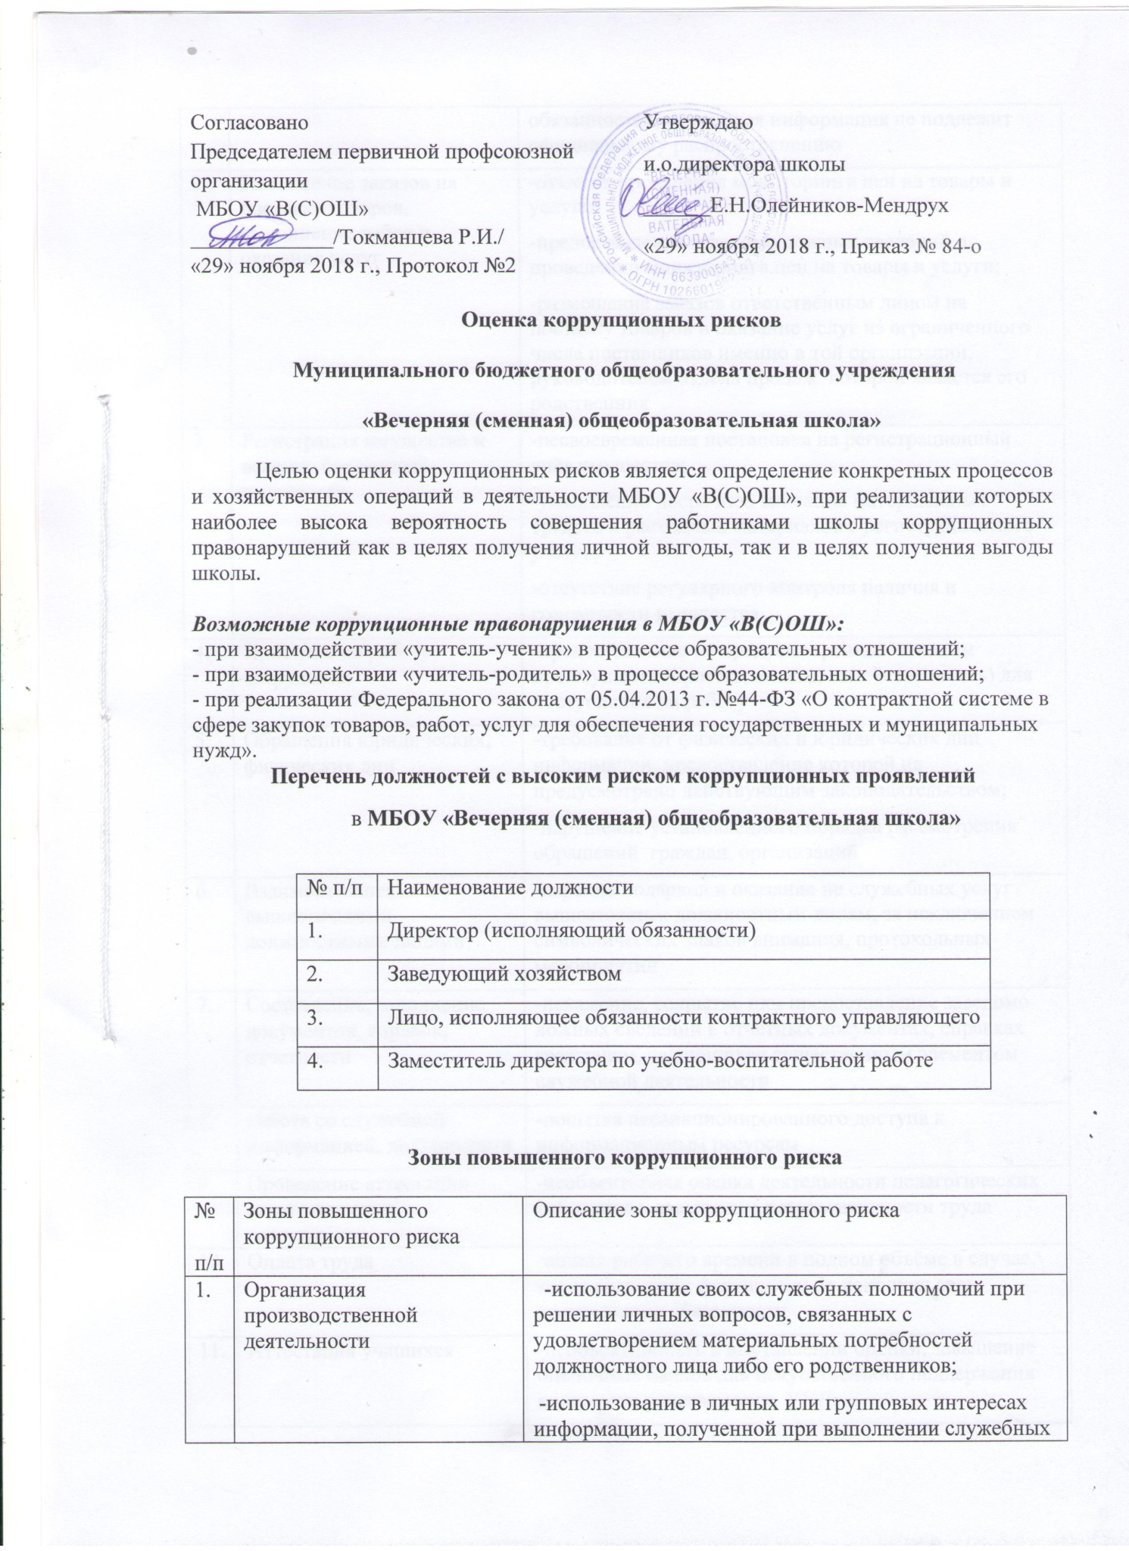
 |  | обязанностей, если такая информация не подлежит официальному распространению
2. | Размещение заказов на поставку товаров, выполнение работ и оказание услуг | -отказ от проведения мониторинга цен на товары и услуги;  -предоставление заведомо ложных сведений о проведении мониторинга цен на товары и услуги;  -размещение заказов ответственным лицом на поставку товаров и оказание услуг из ограниченного числа поставщиков именно в той организации, руководителем отдела продаж которой является его родственник
3. | Регистрация имущества и ведение баз данных имущества | -несвоевременная постановка на регистрационный учёт имущества;  -умышленно досрочное списание материальных средств и расходных материалов с регистрационного учёта;  -отсутствие регулярного контроля наличия и сохранности имущества
4. | Принятие на работу сотрудника | -предоставление не предусмотренных законом преимуществ (протекционизм, семейственность) для поступления на работу
5. | Обращения юридических, физических лиц | -требование от физических и юридических лиц информации, предоставление которой не предусмотрено действующим законодательством;  -нарушение установленного порядка рассмотрения обращений граждан, организаций
6. | Взаимоотношения с вышестоящими должностными лицами | -дарение подарков и оказание не служебных услуг вышестоящим должностным лицам, за исключением символических знаков внимания, протокольных мероприятий
7. | Составление, заполнение документов, справок, отчетности | -искажение, сокрытие или предоставление заведомо ложных сведений в отчётных документах, справках гражданам, являющихся существенным элементом служебной деятельности
8. | Работа со служебной информацией, документами | -попытка несанкционированного доступа к информационным ресурсам
9. | Проведение аттестации педагогических сотрудников | -необъективная оценка деятельности педагогических работников, завышение результативности труда
10. | Оплата труда | -оплата рабочего времени в полном объёме в случае, когда сотрудник фактически не исполнял свои должностные обязанности
11. | Аттестация учащихся | -необъективность в выставлении оценки, завышение оценочных баллов для искусственного поддержания видимости успеваемости, УУД;  -завышение оценочных баллов за вознаграждение или оказание услуг со стороны обучающихся либо их родителей (законных представителей)

3. Минимизация коррупционных рисков либо их устранение в конкретных управленческих процессах реализации коррупционно-опасных функций
Минимизация коррупционных рисков либо их устранение достигается различными методами: от реинжиниринга соответствующей коррупционно-опасной функции до введения препятствий (ограничений), затрудняющих реализацию коррупционных схем.
В этой связи, к данным мероприятиям можно отнести:
перераспределение функций между структурными подразделениями внутри организации;
использование информационных технологий в качестве приоритетного направления для осуществления служебной деятельности (служебная корреспонденция);
совершенствование механизма отбора должностных лиц для включения в состав комиссий, рабочих групп.
В целях недопущения совершения должностными лицами коррупционных правонарушений или проявлений коррупционной направленности реализацию антикоррупционных мероприятий необходимо осуществлять на постоянной основе посредством:
организации внутреннего контроля за исполнением должностными лицами своих обязанностей, основанного на механизме проверочных мероприятий. При этом проверочные мероприятия должны проводиться и на основании поступившей информации о коррупционных проявлениях, в том числе жалоб и обращений граждан и организаций, публикаций о фактах коррупционной деятельности должностных лиц в средствах массовой информации;
использования средств видеонаблюдения и аудиозаписи в местах приема граждан и представителей организаций;
проведения разъяснительной и иной работы для существенного снижения возможностей коррупционного поведения при исполнении коррупционно-опасных функций.

Ознакомлены:

